Un Guide d’utilisation pour le Portail Central du Centre d’Echange pour la Prévention des Risques Biotechnologiques
« Surfer sur le Portail Central du CEPRB »

Avril 2008

Reproduction
Le contenu de cette publication peut être reproduit en tout ou partie et sous quelque forme que ce soit, à but éducatif ou non lucratif, sans besoin d’un permis spécial du détenteur du droit d’auteur, à condition que la source soit citée. Le PNUE serait reconnaissant de recevoir une copie de toute publication utilisant cette publication comme source. Cette publication ne pourra pas être revendue ou utilisée pour quelque autre but commercial que ce soit sans une autorisation préalable par écrit du PNUE. L’utilisation d’information de ce site web concernant des produits de marque déposée pour la propagande ou la publicité est interdite.

Limitation de responsabilité
Le contenu et les opinions exprimés sur ce site web ne reflètent pas nécessairement les opinions ou les politiques des organisations contributoires ou du Programme des Nations Unies pour l’Environnement (PNUE), et ils n’impliquent pas non plus aucune approbation. Les désignations employées et la présentation du matériel sur ce site web n’impliquent pas l’expression de quelque opinion que ce soit de la part du PNUE concernant le statut légal d’un pays, d’un territoire ou d’une ville ou ses autorités, ou concernant la délimitation de ses frontières et ses limites. La mention d’une compagnie ou d'un produit commercial dans cette publication n'implique pas l’appui du PNUE.
RÉSUMÉ DU MODULE

1 Introduction au module 5
2 Page d’accueil 6
2.1 Bienvenue au Portail Central du CEPRB 7
2.2 Le Centre de Gestion 7
2.3 Dernières Nouvelles 8
2.4 Additions les plus récentes 9
3 La Barre de Navigation 10
3.1 Les « Profils des Pays » 11
3.2 À propos du CEPRB 11
3.2.1 À propos du CEPRB 12
3.2.1.1 Modalités de fonctionnement 12
3.2.1.2 Programme de travail pluriannuel 13
3.2.1.3 Décisions sur le CEPRB 14
3.2.1.4 Développement du CEPRB 14
3.2.1.5 CCI-CEPRB 15
3.2.2 Faits saillants 16
3.2.2.1 Nouvelles du CEPRB 16
3.2.2.2 Additions les plus récentes 18
3.2.2.3 Avis 18
3.2.2.4 Réunions et Documents 19
3.2.3 Politiques 20
3.2.3.1 Politique de liaison de sites Web externes 20
3.2.3.2 Politique de Confidentialité 21
3.2.3.3 Limitation de responsabilité 21
3.3 Le Protocole 22
3.3.1 Texte du Protocole 23
3.3.2 Parties au Protocole 23
3.3.3 Décisions de la CP-RP ; 24
3.3.4 Communication de rapports 25
3.3.4.1 Rapports Nationaux 26
3.3.4.2 Rapports Annuels du CEPRB 28
3.3.4.3 Rapports Annuels de la Liste des Experts 29
3.3.5 Réunions et Documents 29
3.3.6 Avis (voir 3.2.2.3) 30
3.4 Trouver l’information 30
3.5 Enregistrement d’Information 32
3.6 Ressources 33
3.6.1 Formats Communs 35
3.6.2 Glossaire 36
3.6.3 Thésaurus 37
3.6.4 Solutions pour la Participation Nationale (Hermes et Plug-in Ajax du CEPRB) 40
3.6.5 Liste de diffusion 40
3.6.6 Fichiers téléchargeables 42
3.6.7 Conférences en ligne 43
3.6.8 Carte du site 43
3.7 Aide 45
3.7.1 FAQ 45
3.7.2 Modules de formation 46
3.7.3 Guide du CEPRB 47
3.7.4 Site de formation du CEPRB 48
3.7.5 Services d’interopérabilité 49
3.8 Gestion des Résultats de la Recherche 50
3.8.1 Classer les résultats 50
3.8.2 Exporter des résultats vers XML 52

Introduction au module

Ce que l’utilisateur apprendra dans ce module:
- À surfer sur le Portail Central du CEPRB.
- À comprendre les fonctionnalités principales du Portail Central.
- À connaître quelle est l'information que l'utilisateur peut trouver sur le Portail Central.
- À chercher les bases de données disponibles sur le Portail Central.

Contexte :

Le Projet du PNUE-FEM pour la création de capacité pour une participation effective au Centre d’échange pour la Prévention des Risques Biotechnologiques (CEPRB) a préparé une documentation de formation en modules dont le but est de fournir un guide pratique de la marche à suivre pour aider les pays à apprendre, à comprendre, à utiliser et à établir l’accès national au Portail Central du CEPRB. La documentation de formation est conçue pour être flexible et elle est adaptée pour satisfaire aux divers besoins des différents pays, leur permettant de sélectionner les outils et les idées les plus utiles selon leur situation, leurs besoins et leurs priorités. Cette documentation est divisée en quatre modules, abordant chacun un élément du Portail Central du CEPRB.

Public :

Ce module est conçu pour fournir des directives aux utilisateurs du Portail Central du CEPRB. Il est développé pour un public non technique avec très peu ou aucune connaissance du Protocole et du CEPRB, mais ayant besoin de comprendre les besoins du Portail Central du CEPRB.

But :

Ce module décrit les fonctions et les informations principales qui peuvent être trouvées sur le Portail Central du CEPRB. Les utilisateurs apprendront à surfer sur le Portail Central du CEPRB connaissant :
- La structure d’information disponible sur le Portail Central du CEPRB ;
- Les différentes catégories d’information trouvées sur le Portail Central du CEPRB ;

Notez que, pendant que les utilisateurs sont connectés au Portail Central du CEPRB (http://bch.cbd.int/), ils peuvent lire les sections de ce module et surfer sur ses différents éléments.
- Page d’accueil

URL : http://bch.cbd.int/

La Page d’Accueil du Portail Central du CEPRB est une page de Bienvenue qui offre une entrée à chaque élément du CEPRB et à toutes les données stockées dans le Portal Central ainsi que tous les nœuds internationaux, régionaux et nationaux liés au CEPRB.

Les sept des éléments de la page d’accueil sont les suivants :
- Des liens vers le CEPRB dans toutes les six langues officielles des Nations Unies (NU) sur le coin supérieur gauche de la page d'accueil ;
- Un lien de Connexion pour des utilisateurs enregistrés pour accéder au centre de gestion et un lien pour Vous inscrire (pour les nouveaux utilisateurs pour avoir un compte CEPRB), sur le coin supérieur droit ;
- En dessous ce ces liens, le titre pour le Centre d’Echange pour la Prévention des Risques Biotechnologiques et un lien au centre pour la Convention sur la Diversité Biologique;
- une barre de navigation traverse la page d’accueil en dessus du titre. Elle fournie des liens vers les éléments principaux du Portail Central;
- en dessous de la barre de navigation, il y a une zone de bienvenue, contenant les Dernières Nouvelles et les Additions les plus récentes;
- à droite de la zone de bienvenue il y a des raccourcis vers les sections populaires ou celles récemment ajoutées;
- en dessous de l’aire de bienvenue il y a des liens pour que les utilisateurs contactent le Secrétariat de la CDB, qu’ils aient l’accès à la carte du site, qu’ils vérifient les politiques des liens externes et la confidentialité, ainsi que les déclarations de droit d'auteur. En dessous de ces liens il y a la date de la dernière mise à jour de la page d’accueil et un lien qui permet aux utilisateurs de noter cette page.
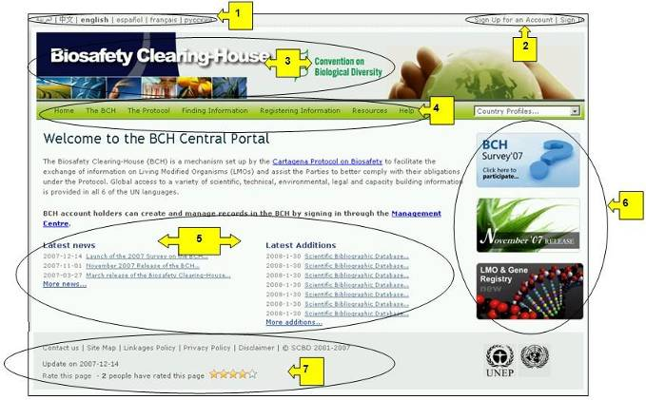
Figure 1
  - Bienvenue au Portail Central du CEPRB
La page de Bienvenue au Portail Central du CEPRB du Portail Central du CEPRB a une zone de bienvenue qui introduit brièvement le CEPRB, fournit un lien rapide vers le Centre de Gestion et fournit des informations sur des faits saillants tels que les dernières nouvelles sur le Portail Central du CEPRB et les additions les plus récentes aux bases de donnés.

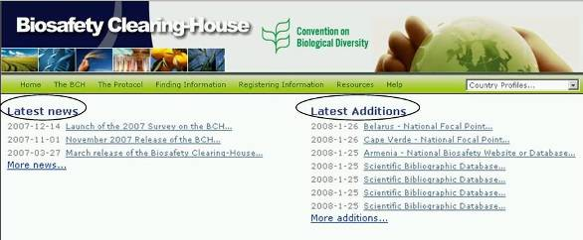
Figure 2
  - Le Centre de Gestion
Juste en dessous du paragraphe d’introduction au CEPRB il y a un lien vers le Centre de Gestion , une page d’entrée pour les titulaires de compte CEPRB pour créer et gérer leurs enregistrements saisis sur le CEPRB.

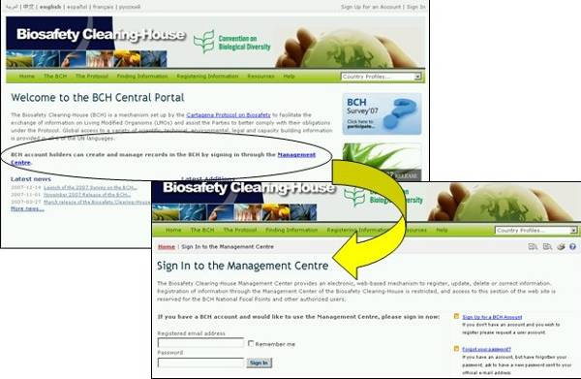
Figure 3

Le Module MO06 fournit des directives détaillées sur la façon d’enregistrer des informations sur le CEPRB.
  - Dernières Nouvelles

Les liens des nouvelles affichés dans cette zone fournissent des détails des nouveaux processus et fonctions sur le Portail Central. Une liste complète des nouvelles du CEPRB est disponible au https://bch.cbd.int/news/news.shtml et peut être obtenue en suivant le lien vers Plus de Nouvelles.

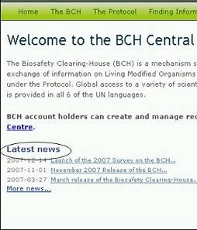
Figure 4
  - Additions les plus récentes

Les additions les plus récentes de la base de données du CEPRB sont affichées sur cette liste. La liste est mise à jour toutes les six heures et elle ne montre que les sept entrées les plus récentes sur la page d’accueil. Une liste complète des additions du CEPRB est disponible au et peut être obtenue en suivant le lien à More additions.

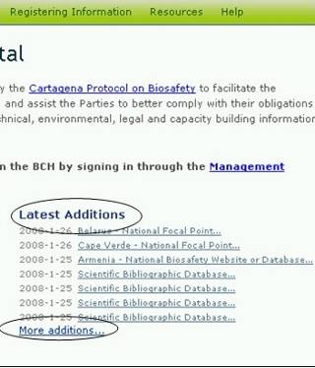
Figure 5

Dans plusieurs cas, les pages de Résultats de recherche sont plus longues qu’un écran d’ordinateur standard et l’utilisateur doit défiler vers le bas pour visualiser tous les éléments et les liens pour chercher des pages de résultats additionnelles lorsqu’elles existent.

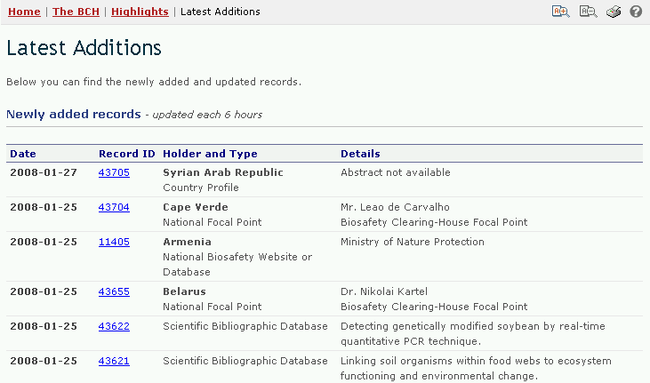
Figure 6
- La Barre de Navigation
Au-dessus de la zone de bienvenue de la page d’accueil il y a la barre de navigation, qui fournit des liens vers les éléments principaux du CEPRB.

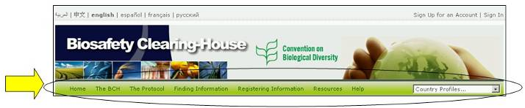
Figure 7

La section CEPRB fournit des liens pour des informations sur le CEPRB, son développement et sa gestion, ses faits saillants et ses politiques.

La section Protocole fournit des liens vers le texte du Protocole, une liste des Parties au Protocole, les Décisions de la CP-RP, des informations sur les rapports officiels, les documents officiels des réunions et les notifications.

La section Trouver l’information fournit des liens aux interfaces de recherche pour les différentes catégories d’information dans les bases de données du CEPRB et pour l’information compilée (Contacts Nationaux, Registre des OVM, Registre des Organismes Parentaux et Registre des Gènes).

La section Enregistrer d’information lie l’utilisateur à la page de connexion vers le Centre de Gestion, à travers lequel les utilisateurs du CEPRB peuvent créer et gérer leurs informations.

La section Ressources fournit l’accès à d’autres ressources de sites utiles tels que (i) les formats communs utilisés au CEPRB, (ii) le Glossaire, (iii) le Thésaurus; (iv) une page décrivant les solutions pour une Participation Nationale (Hermes et Plug-in Ajax du CEPRB), (v) les listes de diffusion disponibles, (vi) une liste de fichiers téléchargeables et (vii) la carte du Site.

La section Aide fournit l’accès (i) aux questions fréquemment posées (FAQ), (ii) aux Modules de Formation, (iii) au Guide du CEPRB, (iv) au Site de Formation du CEPRB et (v) aux Services d’Interopérabilité.

Sur le côté droit de la barre de navigation il y a une boîte de recherche pour localiser les Profils des pays. Ceci offre une fonction de recherche rapide pour localiser tous les documents concernant chaque pays listé.

Les menus du Portail Central du CEPRB utilisent des icônes pour illustrer des aspects des liens associés. Parmi les icônes les plus communs on trouve :
Ce lien conduit l’utilisateur vers un autre site web
Lien vers un document PDF
Ce lien conduit l’utilisateur vers un moteur de recherche dans un autre site Web

Des détails sur plus d’icônes utilisés au Portail Central du CEPRB sont fournis dans le guide des Références Disponibles 4, à disposition sur le Site de Formation du CEPRB (https://bchtraining.cbd.int/member/training-signin.aspx?returnurl=%2fdefault.shtml).

  - Les « Profils des Pays »

URL:http://bch.cbd.int/

Toutes les pages du CEPRB donnent un outil de recherche rapide pour obtenir les profils des pays. Le lien est donné sur le côté droit de la barre de navigation. Le menu déroulant permet à l’utilisateur de choisir un pays et afficher une synthèse de tous les enregistrements entrés sur le CEPRB par ce pays.

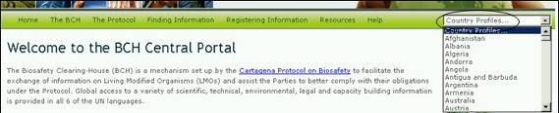
Figure 8

Les profils des pays contiennent les informations et le statut de chaque pays comme suit : le Pays, la Date de signature, la Date de ratification ; la Date d’entrée en vigueur ; la révision du Profil ; l’état du profil et la dernière mise à jour du profil. Ils donnent une liste des types de documents enregistrés (par exemple : Correspondant National, Loi, réglementation ou directive, évaluation des risques, etc.) avec des liens hypertextes pour accéder à ces enregistrements. Le nombre d’enregistrements pour chaque type de document est indiqué ainsi que la date de sa dernière mise à jour.
  - À propos du CEPRB

URL : http://bch.cbd.int/about/

La page d’introduction de la section du CEPRB explique le Mandat du CEPRB et fournit quelques renseignements de caractère général sur le développement du site. Les renseignements sur le CEPRB sont divisés en trois sections :
- À propos du CEPRB, indique les Modalités de son Fonctionnement, son Programme de Travail Pluriannuel, les Décisions sur le CEPRB, le Développement du CEPRB et le Comité Consultatif Informel (CCI-CEPRB);
- Faits saillants, fournissent les Nouvelles du CEPRB, les Additions les Plus Récentes, les Notifications et les Réunions et les Documents ;
- Politiques, fournit des informations concernant la Politique des liens aux sites web externes, la Politique de Confidentialité et la Limitation de Responsabilité.
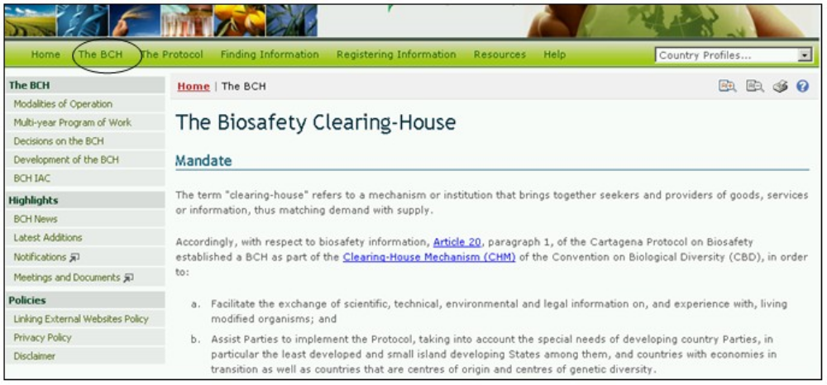
Figure 9
Depuis le menu du côté gauche de la page du Centre d'échange pour la Prévention des Risques Biotechnologiques on a accès au contenu de la section du CEPRB, ou depuis le menu déroulant du À propos du CEPRB sur la barre de navigation.

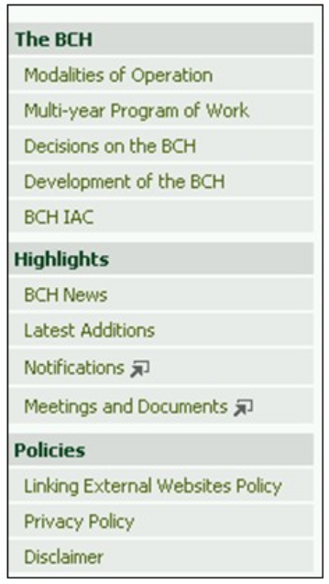
Figure 10
    - À propos du CEPRB

Cette section fournit des informations sur l’établissement et le fonctionnement du Portail Central du CEPRB.

Modalités de fonctionnement

Le lien des Modalités de fonctionnement conduit l’utilisateur vers une pagequi fournit des informations sur le fonctionnement du CEPRB et les rôles des institutions qui participent à son établissement, son entretien et son utilisation.

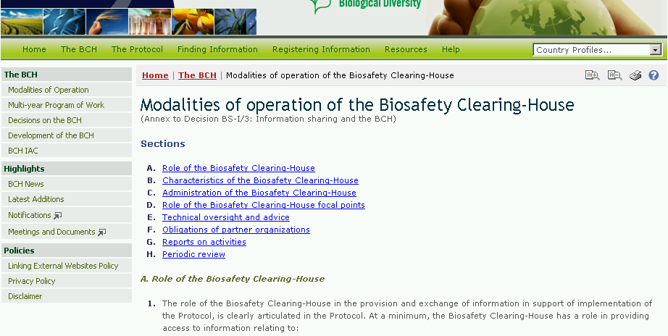
Figure 11

Programme de travail pluriannuel

Le lien du Programme de Travail Pluriannuel conduit l’utilisateur vers la page qui décrit l’établissement et l’entretien des principaux éléments du CEPRB.

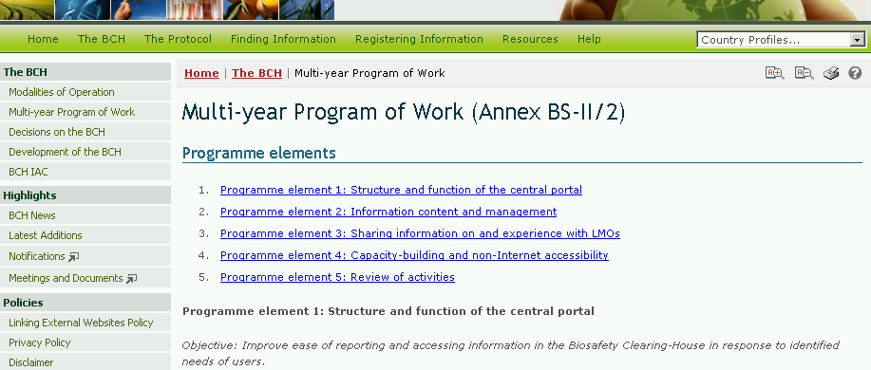
Figure 12

La page du Programme de Travail Pluriannuel fournit des informations sur les objectifs et les activités possibles pour chaque élément du programme tel que décidé par la CP-RP..

Décisions sur le CEPRB

Le lien des Décisions du CEPRB conduit l’utilisateur vers la page qui fournit des liens vers toutes les décisions du CEPRB prises par la CP-RP ainsi que celles prises aux réunions du CIPC avant l’entrée en vigueur du Protocole de Cartagena.

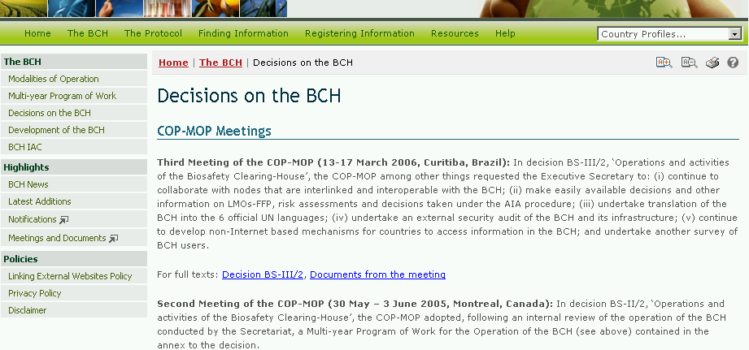
Figure 13

Développement du CEPRB
Le lien du Développement du CEPRB conduit l’utilisateur vers la page qui fournit des informations sur les phases de développement du CEPRB depuis 2003 et jusqu’à présent. Chaque entrée a un lien vers un document d’avis détaillant les étapes du développement. Par exemple, l’avis de 2006 de la version en différé du CEPRB (Avis 2006-124) montrée ici.

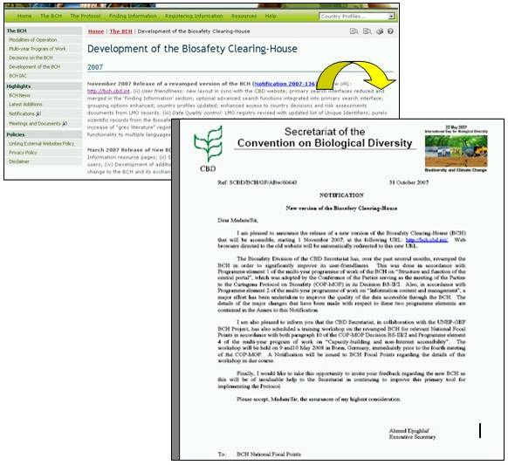
Figure 14

CCI-CEPRB
Le lien du CCI du CEPRB conduit l’utilisateur vers le Comité Consultatif Informel du CEPRB.

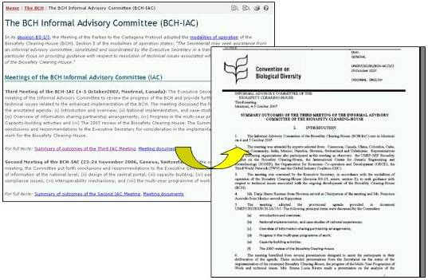
Figure 15

Le Comité Consultatif Informel du CEPRB éclaire le Secrétaire Exécutif en ce qui concerne la résolution des questions techniques liées au développement continu du Centre d’Echanges pour la Prévention des Risques Biotechnologiques. La page du CCI-CEPRB donne les informations relatives au CCI, les documents des réunions et les résumés des résultats de chaque réunion.
    - Faits saillants
La section du Portail Central du CEPRB fournit des liens vers des informations qui soulignent les activités du CEPRB.

Nouvelles du CEPRB

Nouvelles du CEPRB lie l'utilisateur à la section des Dernières Nouvelles. Il fournit des mises à jour sur des changements au Portail Central du CEPRB. Les utilisateurs enregistrés peuvent enregistrer des nouvelles depuis cette page, en utilisant le bouton Soumettre une nouvelle.

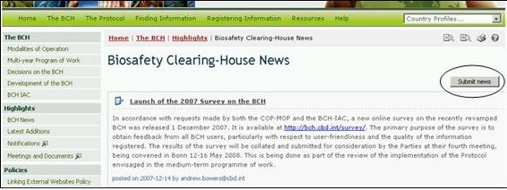
Figure 16
Au coin inférieur droit de la page Nouvelles du Centre d’Echange pour la Prévention des Risques Biotechnologiques il y a un bouton Inscrivez vous aux flux de nouvelles, Rss, qui conduit l’utilisateur vers la page des Informations Principales de Rss. Cette page décrit brièvement la fonction des flux, fournit un lien vers Savoir plus sur les flux et fournit un lien pour Souscrire à ce flux.

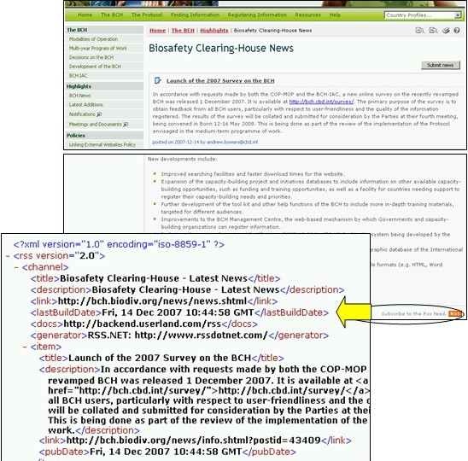
Figure 17

Additions les plus récentes

Additions les plus récentes lie l’utilisateur à une page qui affiche les additions les plus récentes sur la base de données. L'information est mise à jour toutes les six heures.

Sélectionner un Registre d’identification conduit l’utilisateur vers la page du registre.

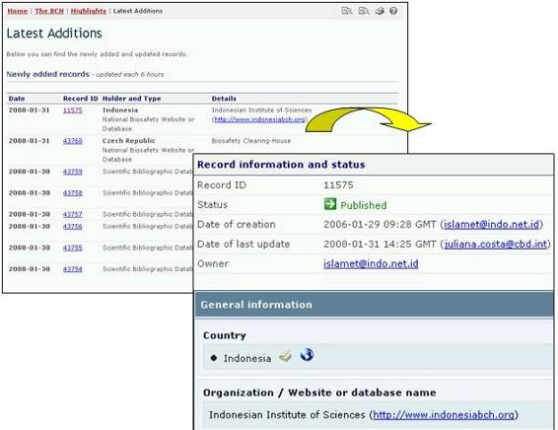
Figure 18

Avis

Le lien des Avis conduit l’utilisateur vers une page avec une interface de recherche qui peut être utilisé pour chercher des avis émis par le Secrétariat de la CBD. Pour chercher les Avis classés selon le Protocole, sélectionnez Protocole de Cartagena sur la Prévention des Risques Biotechnologiques du menu déroulant de la Boîte Sujet et, si possible, précisez la recherche avec un mot du titre du document ou l’année de publication du document. Cliquez sur le bouton Aller pour obtenir les résultats de la recherche. Si le numéro de Référence de l’Avis est connu, il peut être saisi dans le champ ‘reference’ et l’Avis sera retrouvé en cliquant sur le bouton Aller.

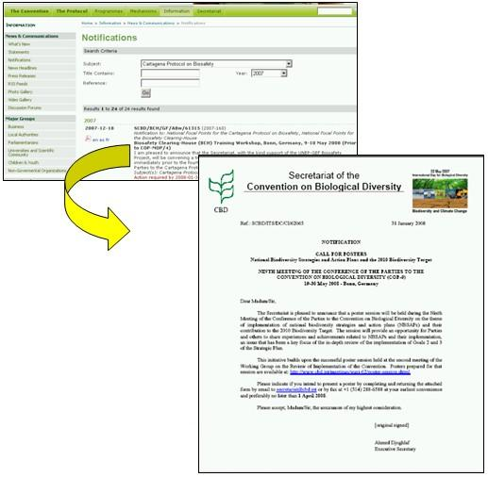
Figure 19

Réunions et Documents

Le lien des Réunions et Documents conduit l’utilisateur ves la page du Calendrier des Réunions SCDB où on peut accéder à une liste des prochaines réunions en rapport avec le Protocole de Cartagena sur la Prévention des Risques Biotechnologiques.

La recherche de réunions et de documents peut se préciser sélectionnant des paramètres de recherche spécifiques tels que le pays, l'année, le mois et des mots du titre.

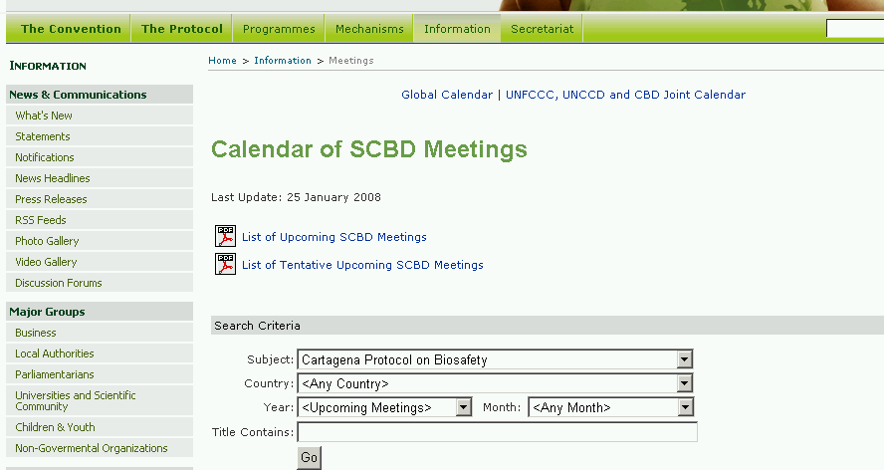
Figure 20

    - Politiques

La section des Politiques fournit des liens vers des informations sur la liaison de sites Web externes au CEPRB, la confidentialité du CEPRB et la limitation de responsabilité.

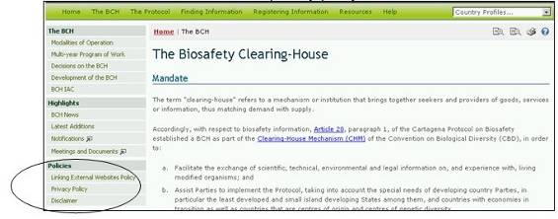
Figure 21

Politique de liaison de sites Web externes

Le lien de Politique de liaison de sites Web externes conduit l’utilisateur vers une page qui détaille comment le Secrétariat considère et sélectionne des sites pour les inclure dans le Portail Central du CEPRB.
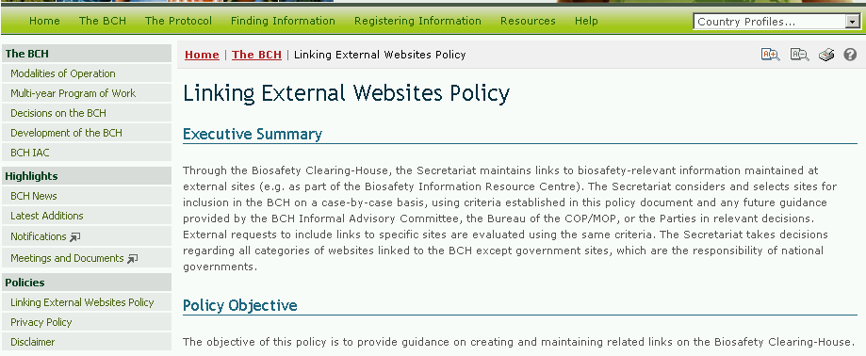
Figure 22

Politique de Confidentialité

Le lien de Politique de confidentialité conduit l’utilisateur vers une page qui détaille comment l’information envoyée au CEPRB est traitée et comment le CEPRB gère l’information sur des visiteurs du Portail Central du CEPRB.

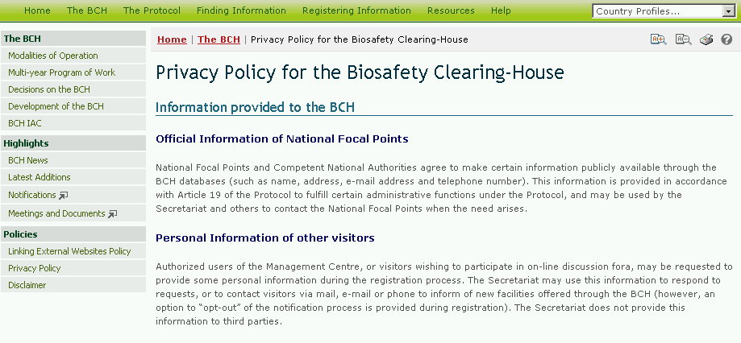
Figure 23

Limitation de responsabilité

Le lien de Limitation de responsabilité conduit l’utilisateur vers une page qui remarque que même si tout le possible est fait pour fournir des informations précises, l’exactitude des informations fournies à travers les CEPRB n’est pas garantie. Les Parties à la Convention, les Gouvernements et d’autres utilisateurs de la base de données sont encouragés à porter les erreurs, les inexactitudes et les omissions à la connaissance du Secrétariat.
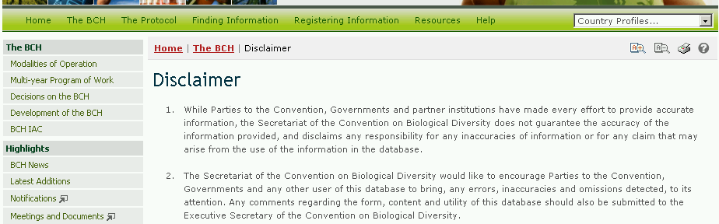
Figure 24
  - Le Protocole

URL : http://bch.cbd.int/protocol/

Le lien du Protocole sur la barre de navigation fournit l’accès aux informations sur le Protocole de Cartagena sur la Prévention des Risques Biotechnologiques.

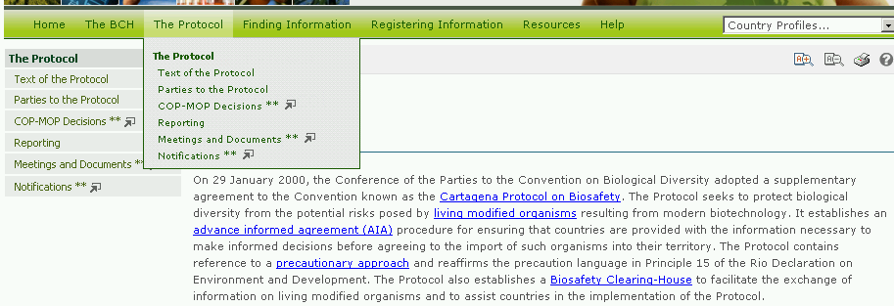
Figure 25

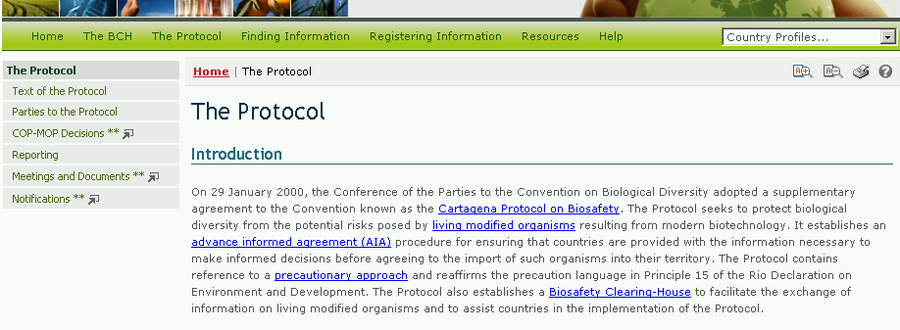
Figure 26

La page Le Protocole est divisée en quatre sections qui fournissent :
- Une brève introduction au Protocole ;
- Un résumé de l'histoire du développement du Protocole ;
- Une explication du processus du CIPC ;
- Des liens vers les décisions de la CP, des réunions du Groupe de Travail Ad Hoc à composition non limitée sur Biosécurité et des publications pertinentes.

Le menu à gauche sur la page du Protocole fournit des informations sur six domaines :
- Texte du Protocole ;
- Parties au Protocole ;
- Décisions de la CP-RP ;
- Communication de rapports ;
- Réunions et Documents ;
- Avis.
    - Texte du Protocole

Le lien du Texte du Protocole conduit l’utilisateur vers une page qui fournit des liens vers le texte complet du Protocole de Cartagena sur la Prévention des Risques Biotechnologiques dans les six langues des Nations Unies et dans les deux formats MS Word et PDF. Il y a également des liens vers des pages web qui donnent le texte de chaque article du Protocole.

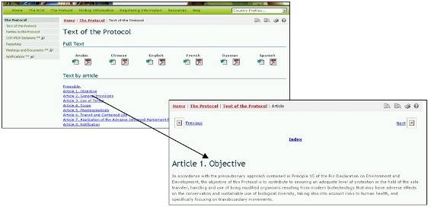
Figure 27
    - Parties au Protocole

Le lien des Parties au Protocole conduit l’utilisateur vers une page qui fournit un résumé de l’état de la ratification et son entrée en vigueur pour chaque Partie au Protocole. La liste présente les pays qui ont signé, ratifié, accepté, approuvé ou adhéré au Protocole, et la date à laquelle le Protocole est entré en vigueur pour chaque pays. Le nom de chaque pays fournit un lien vers le Profil du Pays qui fournit des informations résumées sur tous les registres enregistrés sur le CEPRB par le pays.
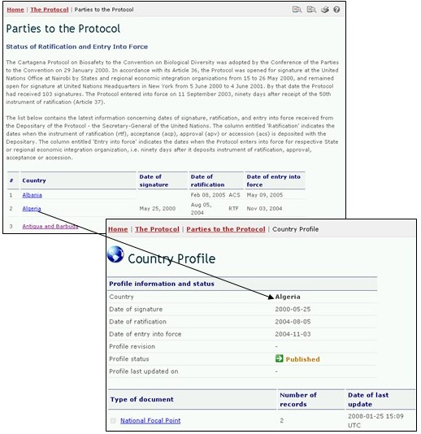
Figure 28
    - Décisions de la CP-RP ;

Le lien des Décisions de la CP-RP conduit l’utilisateur vers une page avec une interface de recherche pour retrouver toutes les décisions prises à toutes les réunions de la CP-RP.

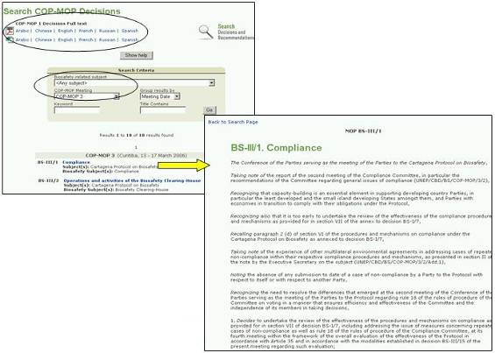
Figure 29

Les critères de recherche comprennent des sujets en rapport à la biosécurité ; le choix de la réunion de CP-RP ; des mots clé ; ou des mots contenus dans le titre. Les résultats peuvent se regrouper par date de réunion ou par groupe de réunion

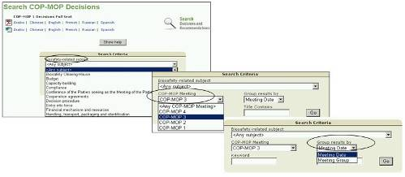
Figure 30
    - Communication de rapports

Le lien de Communication de rapports conduit l’utilisateur vers une page qui fournit des liens vers
- Les Rapports Nationaux.
- Les Rapports Annuels sur le fonctionnement du CEPRB ;
- Les Rapports Annuels sur le fonctionnement de la Liste des Experts.

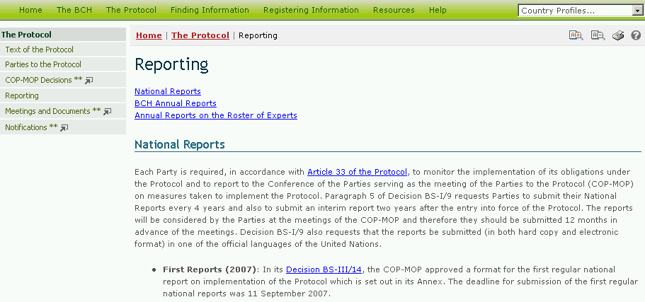
Figure 31

Rapports Nationaux

Dans la section Rapports Nationaux de la page Communication de rapports, on peut accéder aux rapports nationaux sur la mise en œuvre du Protocole en sélectionnant un pays du menu déroulant dans le texte.

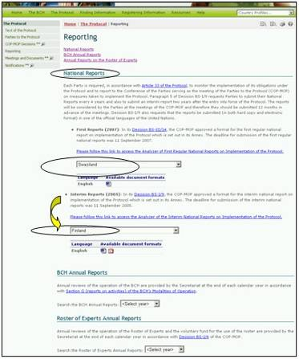
Figure 32

Cette section fournit également des liens vers l’Analyseur de Rapports Nationaux. C’est un moteur de recherche destiné à aider les utilisateurs à regrouper les données et les analyser selon la Partie sélectionnée, les aires géographiques, les groupes économiques ou autres critères sélectionnés.

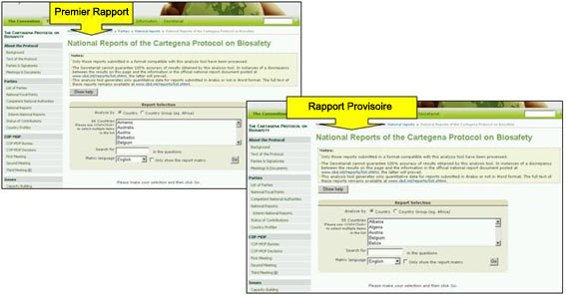
Figure 33

Sur l’Analyseur, l’utilisateur peut préciser la recherche en utilisant des mots connus dans les questions ou sélectionnant les langues matrice utilisées pour l’analyse. Cliquant sur le bouton Aller on appelle les résultats de la recherche, qui s'affichent en dessous du moteur de recherche.

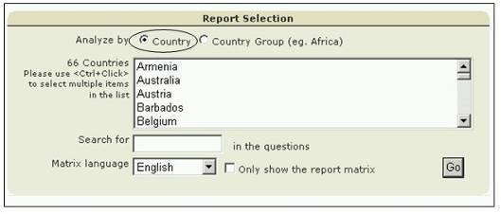
Figure 34

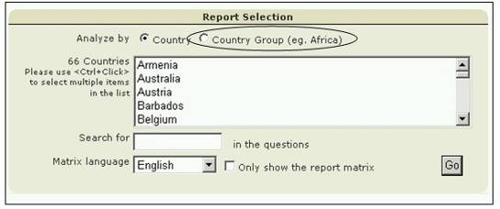
Figure 35

Rapports Annuels du CEPRB

Les Rapports Annuels du CEPRB couvrent le fonctionnement du CEPRB et ils sont fournis par le Secrétariat à la fin de chaque année civile. Ces rapports sont à la disposition sélectionnant l'année respective dans la boîte de recherche . Sélectionnant une année dans la boîte de recherche, l’utilisateur est conduit à la page du Rapport Annuel pertinent, qui fournit le texte du rapport.

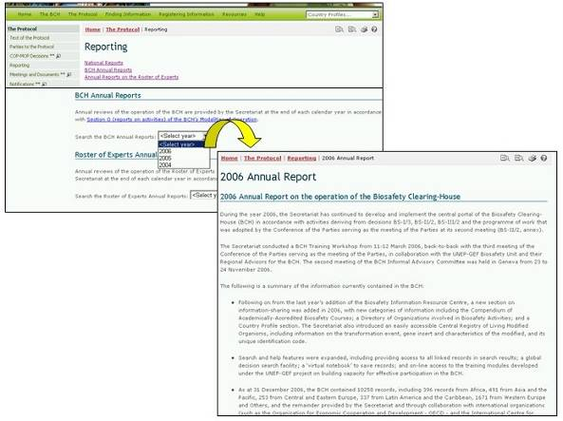
Figure 36

Rapports Annuels de la Liste des Experts

Les Rapports Annuels de la Liste des Experts sont fournis chaque année civile par le Secrétariat, et ils informent sur le fonctionnement aussi bien de la Liste des Experts que du fonds volontaire pour son utilisation.

En utilisant le menu déroulant disponible dans cette section, il est possible de choisir l’année d’intérêt et accéder à la copie du rapport pour cette année (en format PDF).

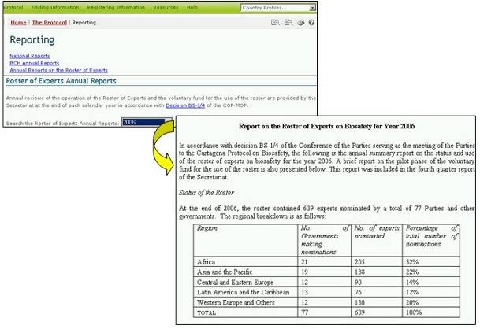
Figure 37
    - Réunions et Documents

Le lien des Réunions et Documents conduit l’utilisateur vers la page du Calendrier des Réunions SCDBqui fourni des liens vers des copies d’une liste des prochaines réunions SCDB et une liste des prochaines réunions provisoires SCDB en format PDF. La date de la dernière mise à jour de ces listes est fournie au-dessus de ces liens.

La page du Calendrier des réunions SCDB fournit également un moteur de recherche pour repérer les réunions en rapport avec des aspects spécifiques de la CDB.

Si l’utilisateur sélectionne Protocole de Cartagena sur la prévention des risques biotechnologiques dans la boîte Sujet et clique sur Aller, une liste des réunions passées, confirmées et provisoires s’affiche au-dessous du moteur de recherche. La table des résultats de la recherche fournit des liens vers des documents pour les réunions, lorsqu’ils sont disponibles.

La recherche des réunions en rapport avec le Protocole peut être précisée sélectionnant des paramètres tels que le sujet de la réunion, le pays qui a organisé ou organisera la réunion, l'année, le mois ou des mots du titre.

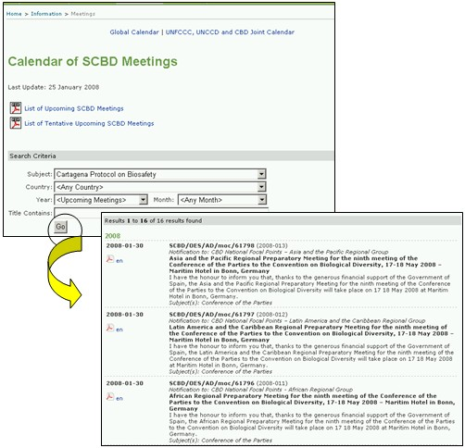
Figure 38

    - Avis (voir 3.2.2.3)
  - Trouver l’information

URL : http://bch.cbd.int/database/

Les liens vers des catégories d’information dans les bases de données du Portail Central du CEPRB sont fournies dans le menu déroulant Trouver l’information sur la barre de navigation.
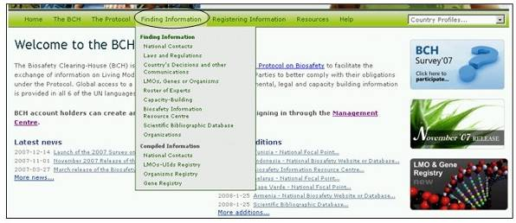
Figure 39

Chaque catégorie donnée dans cette page est reliée à une interface de recherche conçue pour optimiser le repérage d’information spécifique. De la page de l’interface de recherche, il est également possible de parcourir toutes les entrées à n’importe laquelle des catégories en utilisant le bouton ‘Parcourir tous les enregistrements ».

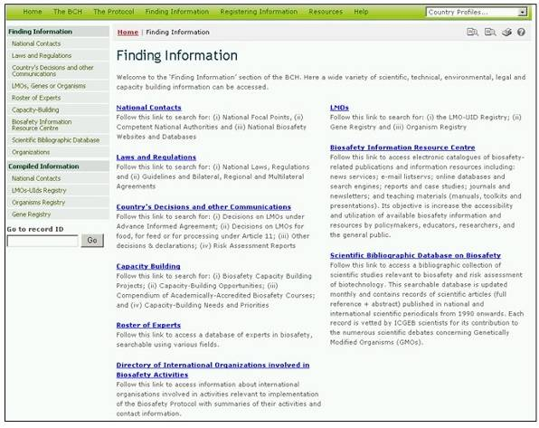
Figure 40

Les types de données stockées dans les bases de données du CEPRB et les instructions pour trouver l'information sont détaillés au Module MO04.
  - Enregistrement d’Information

URL:https://bch.cbd.int/member/signin.shtml?returnurl=%2fmanagementcentre%2fdefault.shtml

Le Centre de Gestion du CEPRB fournit un mécanisme en ligne pour enregistrer, mettre à jour, supprimer ou corriger l’information dans les bases de données du CEPRB. L’enregistrement d’information à travers le Centre de Gestion est restreint aux Correspondants Nationaux du CEPRB pour les informations relatives à la mise en œuvre nationale du Protocole telles que :

- Les Experts en Biosécurité
- Les Autorités Nationales Compétentes
- Les Besoins et Priorités du Pays
- Les Décisions sur les OVM pour l’AHAT au titre de l’Article 11
- Les Décisions sur les OVMs au titre de l’Accord Préalable en Connaissance de Cause
- Les Lois
- Les Sites Web ou les Bases de Données de Biosécurité Nationales
- Autres Décisions ou Déclarations
- Les Accords Régionaux ou Internationaux
- Les Réglementations ou Directives
- Les Rapports sur la Mission des Experts en Biosécurité
- Les Rapports d’Evaluation des Risques Nationaux

Le Centre de Gestion est disponible pour tous les utilisateurs inscrits pour les autres catégories d’informations dans le CEPRB (en attendant la validation du SCDB) telles que :

- Les Cours en Biosécurité
- Les Projets et Opportunités de Renforcement des Capacités
- Les Organisations Internationales de Biosécurité
- Les Nouvelles du CEPRB
- Les Informations de Contact
- Les Rapports d’Evaluation Générale des Risques
- Les articles des Registres d’OVM / de Gènes / d’Organismes Parents ou Donneurs
- Les articles du Centre Ressource pour l’Information en Biosécurité

Le Secrétariat se réserve le droit de revoir et de vérifier, avant publication, de toutes les informations soumises par les utilisateurs inscrits du CEPRB. Les contributions à la Base de Données Bibliographique Scientifique sont sujettes à validation par le Centre International d’Ingénierie Génétique et de Biotechnologie (ICGEB).

Des instructions détaillées sur l’utilisation du Centre de Gestion sont fournies au Module MO06A.

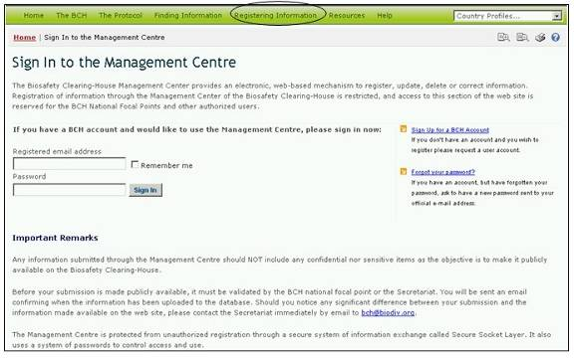
Figure 41
  - Ressources

URL : http://bch.cbd.int/resources/

La page Ressources du Portail Central du CEPRB contient des sections qui sont destinées soit à aider l’utilisateur à interagir avec le Portail Central, soit à fournir des informations plus générales en rapport avec la biosécurité., telles que:
- Formats communs ;
- Glossaire ;
- Thésaurus ;
- Listes de diffusion ;
- Solutions pour la Participation Nationale ;
- Fichiers téléchargeables ;
- Conférences en ligne ; et
- Carte du site.

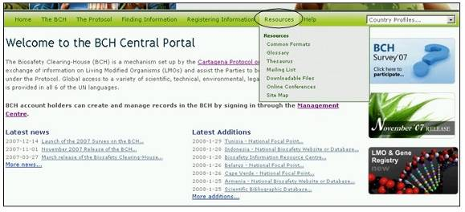
Figure 42

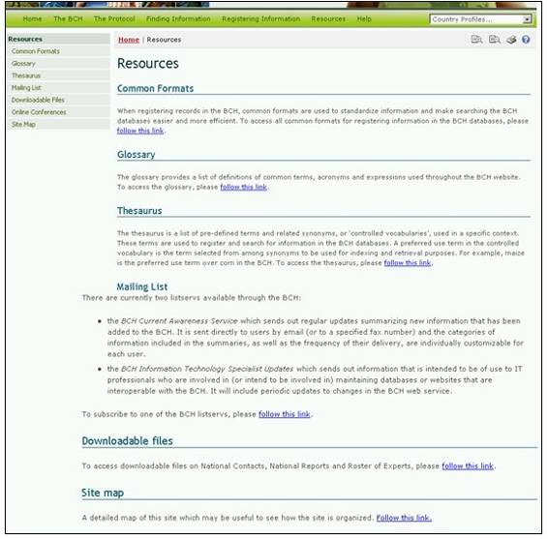
Figure 43
    - Formats Communs

Des formats communs sont fournis pour normaliser la structure et l’organisation de l’information dans les bases de données du CEPRB. L’utilisation de ces formats améliore l’efficacité du Portail Central du CEPRB et assure l'accès facile et prévisible à l'information.

Les formats communs sont la base des formulaires d’entrée en ligne dans le Centre de Gestion.

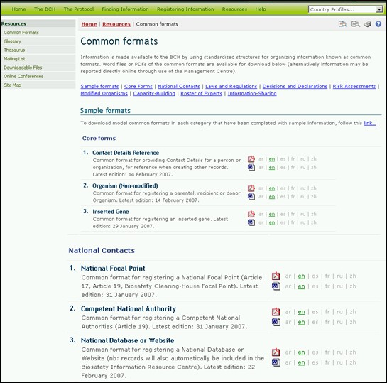
Figure 44

La page des Formats communs fournit des liens vers des fichiers en format MS Word et PDF des formats communs pour les catégories d’information suivantes :

- Formulaires principaux
- Coordonnées du Contact
- Organisme (Non-modifié)
- Gène inséré;
- Contacts Nationaux
- Correspondant National
- Autorité Nationale Compétente
- Base de Donnée ou Site Web National
- Lois et Réglementations
- Loi Nationale, Réglementation ou Directive
- Accord ou Arrangement Bilatéral, Régional ou International
- Décisions et Déclarations
- Décision sur les OVM au titre de l’Accord Préalable en Connaissance de Cause
- Décision sur les OVM AHAT au titre de l’Article 11
- Autre Décision, Déclaration ou Notification
- Évaluation des risques
- Evaluation du Risque
- Organismes modifiés
- OVM – Identifiant Unique
- Activités de Création de Capacités
- Besoins et Priorités en Renforcement de Capacités
- Opportunités de Renforcement de Capacités
- Projet de Renforcement de Capacités
- Cours de Biosécurité Accrédités Académiquement
- Liste des Experts
- Expert en Biosécurité
- Rapport sur la Mission d’Expert en Biosécurité
- Échange d’information et d’autres ressources
- Ressource en Information de Biosécurité
- Organisation de Biosécurité
- Considération Socioéconomique
    - Glossaire

Les liens du Glossaire conduisent l’utilisateur vers une page qui fournit une liste de définitions de termes communs, d’acronymes et d’expressions utilisés à travers le Portail Central du CEPRB.

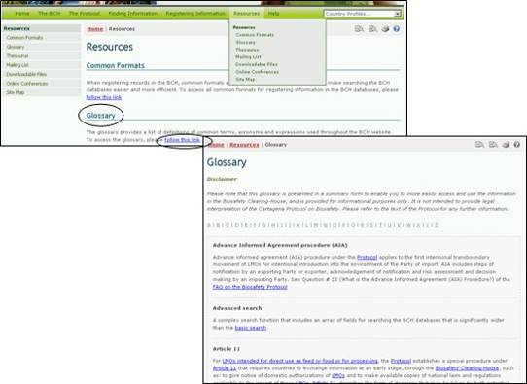
Figure 45

En haut de la page du Glossaire une barre alphabétique qui relie les sections dans le Glossaire est fournie et une description de tous les termes du Glossaire et leur utilisation est donnée dans l’ordre alphabétique.
    - Thésaurus

Le Thésaurus fournit une liste de termes prédéfinis et de synonymes apparentés, ou des « vocabulaires contrôlés », utilisés dans un contexte spécifique. Ces termes sont utilisés pour enregistrer et chercher des informations dans les bases de données du CEPRB.

En suivant le lien dans la page Ressources, l’utilisateur accède à la page Domaines du Thésaurus qui fournit en haut une interface de recherche en-dessous de laquelle une liste de domaines des termes dans l’ordre alphabétique.

L’interface Recherche dans le Thésaurus fournit un menu déroulant pour sélectionner des domaines dans le Thésaurus et une boîte pour l’utilisation de mots clé ou de termes dans la recherche. L’utilisateur entre le domaine et/ou mot(s) clé respectifs et sélectionne le bouton Rechercher.

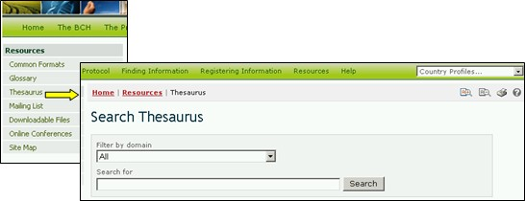
Figure 46

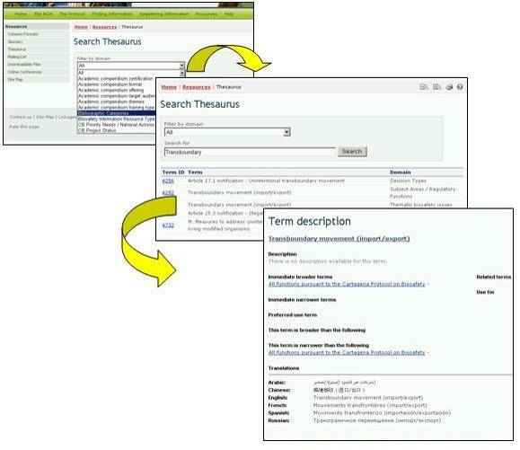
Figure 47

Dans la liste des résultats, un terme est sélectionné de la colonne ID du Terme pour obtenir plus d’information sur son utilisation dans le Portail Central du CEPRB. Ceci conduit l’utilisateur vers le registre de Description des Termes, qui fournit des détails sur le sens du terme et son utilisation dans le Portail Central du CEPRB, y compris des usages plus larges, plus restreints et préférés du terme, ainsi que des traductions dans les six langues officielles des NU.
Exemple : Si un utilisateur veut comprendre l’utilisation du terme transfrontière dans des activités en rapport avec le Protocole, l’utilisateur entre les termes de la recherche Tous dans la boîte Filtrer par domaine et transfrontière dans la boîte Rechercher dans la page Recherche dans le Thésaurus. Sélectionner le bouton Rechercher fournira une liste des registres qui décrivent l’utilisation du terme transfrontière dans plusieurs domaines à l’intérieur du Portail Central du CEPRB. Les résultats de la recherche (en janvier 2008) ont repéré cinq utilisations du terme dans quatre domaines à l’intérieur du CEPRB.
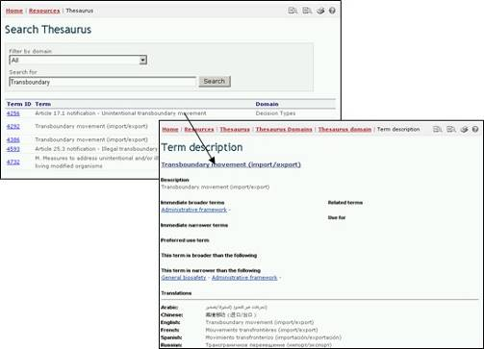
Figure 48

Les domaines de la liste de termes donnent accès à une liste alphabétique de termes utilisés dans chaque domaine. Une clé est fournie pour indiquer quels termes sont « préférés », « non préférés » ou « liés ».

En sélectionnant un terme de la liste arborescente des Termes dans la page des Domaines du Thesaurus l’utilisateur est conduit à l’enregistrement de la Description du Terme. Cet enregistrement donne des détails sur la signification du terme et comment il est utilisé dans le CEPRB, y compris les utilisations les plus générales, les plus restreintes et celles préférées du terme et sa traduction dans les six langues officielles des NU. Dans la description du terme, l’utilisation préférée du terme dans le vocabulaire contrôlé est un terme sélectionné à partir des synonymes qui seront utilisés à des fins d’indexage ou de recherche. Par exemple, maize est l’utilisation du terme préférée à corn dans le CEPRB.

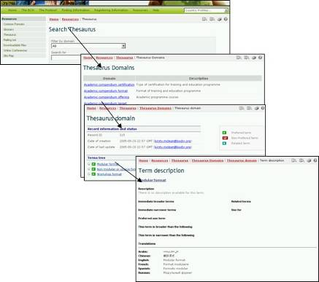
Figure 49

    - Solutions pour la Participation Nationale (Hermes et Plug-in Ajax du CEPRB)

Les liens Solutions pour la Participation Nationale conduit l’utilisateur à une page qui fournit les informations techniques (et liens aux manuels) sur Hermes et le Plug-in Ajax du CEPRB.

Toutes ces deux solutions sont destinées à améliorer la facilité d’accès à l’information dans le CEPRB en réponse aux besoins identifiés des utilisateurs. Elles ont été créées pour aider les pays qui développent leurs noeuds CEPRB national à être interconnectés et interopérables avec le Portail Central.
    - Liste de diffusion

La Liste de diffusion fournit l’accès aux listservs disponibles à travers le Portail Central du CEPRB. Les listservs sont des listes d’adresses électroniques pour des personnes qui se sont inscrites pour recevoir, régulièrement, des informations sur un sujet particulier.

Le Service d’Actualité du CEPRB envoie des mises à jour régulières résumant de nouvelles informations qui ont été ajoutées au CEPRB. Tout en étant envoyées directement aux utilisateurs par courriel il est également possible de recevoir des mises à jour par fax (prière de contacter le Secrétariat pour mettre votrenuméro de fax sur la liste de ce service).
Les catégories d’information comprises dans les résumés d’actualités courantes, ainsi que la fréquence de leur distribution, peuvent être personnalisées par chaque utilisateur.

Le Mises à jour des Spécialistes en Technologie de l’information du CEPRB envoie des informations dont le but est qu’elles soient utiles aux professionnels de la technologie de l’information impliqués dans l’entretien de bases de données ou sites web interopérables avec le CEPRB. Il comprend des mises à jour sur des changements dans le service web du CEPRB.

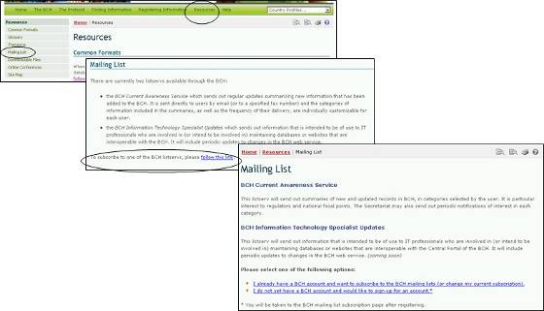
Figure 50

La page de la Liste de Diffusion fournit également les liens pour souscrire aux services disponibles ou pour gérer/actualiser les souscriptions des utilisateurs.
Le premier lien conduit l’utilisateur vers la page Connexion au Centre de Gestion. Une fois connecté au Centre de Gestion, l’utilisateur peut s’abonner a une listserv.

Le deuxième lien s'ouvre la page Inscrivez-vous pour obtenir un compte du CEPRB. Les utilisateurs s’y inscrivent selon leur affiliation au CEPRB (par ex, Correspondant National CEPRB, Organisation de Renforcement de Capacités, Expert en Biosécurité, etc.).

Des détails sur l’utilisation du Centre de Gestion sont fournis au Module MO06A.

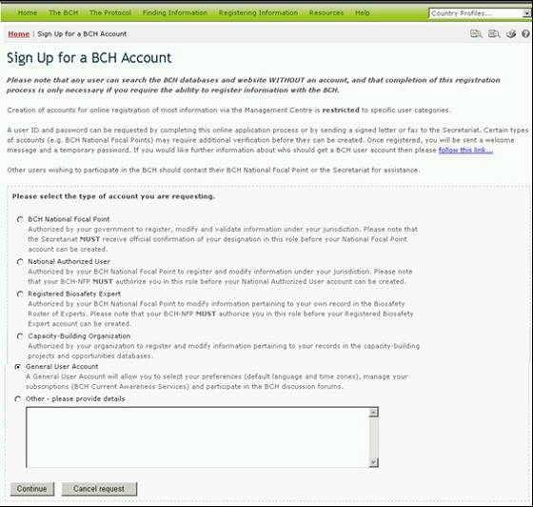
Figure 51
    - Fichiers téléchargeables

La page des Fichiers téléchargeables fournit l’accès aux fichiers destinés à aider les Parties à assumer leurs responsabilités par rapport aux informations du Protocole et à rapporter les besoins. Elle fournit également les liens aux directives et des patrons pour entrer des informations. Les fichiers téléchargeables sont disponibles en format MS Word et PDF et dans les six langues officielles des Nations Unies Et sont groupés de la manière suivante :
- les Formulaires
- les Documents de Biosécurité
- la Liste des Autorités Nationales Compétentes et les Listes des Correspondants Nationaux (actualisée quotidiennement)
- les Rapports de la Liste des Experts (actualisée quotidiennement) et leurs statistiques résumées.

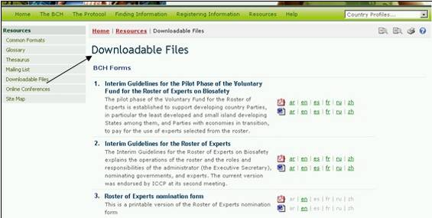
Figure 52
    - Conférences en ligne

La page Conférences en ligne fournit l’accès aux conférences en ligne en cours gérées par le Secrétariat. Ces conférences sont organisées pour encourager le débat et fournir des plateformes de consultation pour les Parties et pour des parties intéressées sur des aspects spécifiques du Protocole et sa mise en œuvre.

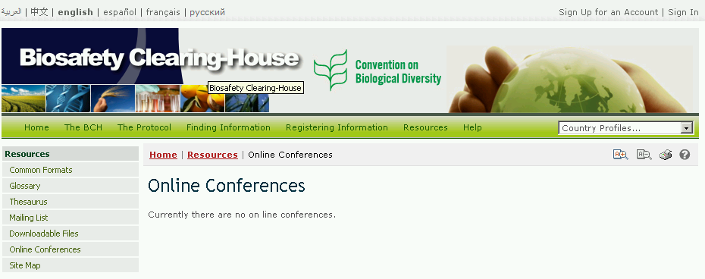
Figure 53
    - Carte du site

Une Carte du Site détaillée est fournie pour montrer l'organisation du Portail Central du CEPRB.
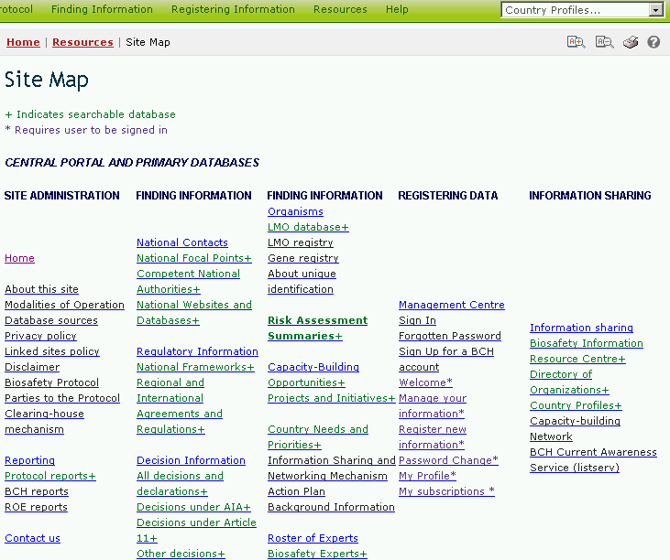
Figure 54

Une clé identifie les catégories d’information accessibles à travers une base de données consultable, et l'information accessible seulement par les utilisateurs enregistrés.

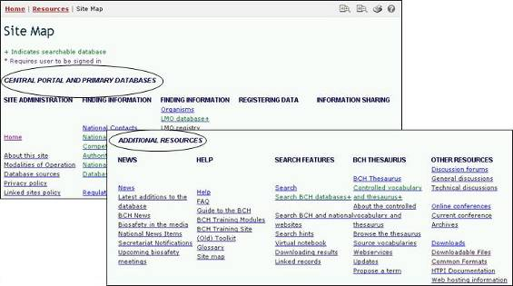
Figure 55

  - Aide

URL : http://bch.cbd.int/help/

La page Aide du Portail Central du CEPRB guide l’utilisateur vers cinq sections qui fournissent de l’assistance :
- Questions fréquemment posées (FAQ) sur le CEPRB;
- Modules de formation du CEPRB ;
- Guide du CEPRB (brochure) ;
- Site de formation du CEPRB;
- Documentation des Services d’interopérabilité

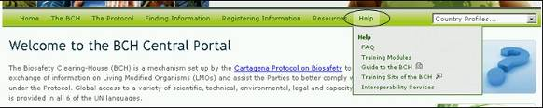Figure 56

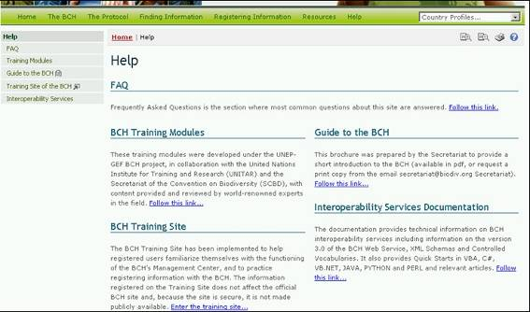
Figure 57

FAQ

La page des Questions Fréquemment Posées (FAQ) liste les réponses à des questions posées couramment concernant le CEPRB. Les réponses fournissent des liens vers des articles du Protocole et vers d’autres informations disponibles à travers le CEPRB.

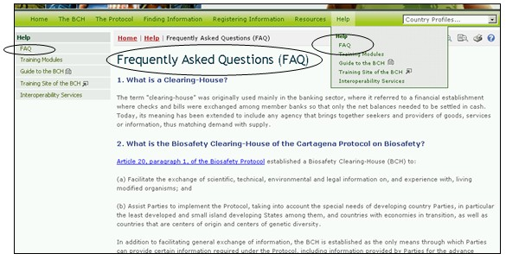
Figure 58
    - Modules de formation

Les Modules de formation du CEPRB ont été développés selon le projet du CEPRB du PNUE-FEM, en collaboration avec l’Institut des Nations Unies pour la Formation et la Recherche (UNITAR) et le Secrétariat de la Convention sur la Diversité Biologique (SCDB). Le contenu a été fourni et analysé par des experts mondialement connus dans ce domaine.

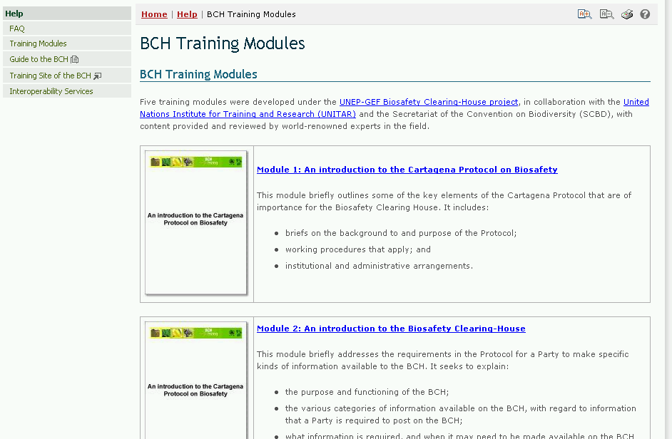
Figure 59

Les Modules de formation sont fournis sous trois formats :
- Les Modules de formation du CEPRB ;
- Les Modules de formation Interactifs du CEPRB ;
- Le Manuel de l’Atelier de Formation du PNUE-FEM

Les Modules de formation du CEPRB consistent en cinq modules qui présentent une introduction à :
- Le Protocole de Cartagena sur la Prévention des Risques Biotechnologiques ;
- Le Centre d’échange pour la Prévention des Risques Biotechnologiques ;
- Le Portail Central du CEPRB ;
- Trouver l’information sur le Portail Central du CEPRB ;
- Enregistrer des données sur le Portail Central du CEPRB

Les Modules de formation interactifs du CEPRB ont été conçus pour être utilisés conjointement avec le manuel de formation du PNUE-FEM pour former les participants pendant les ateliers.

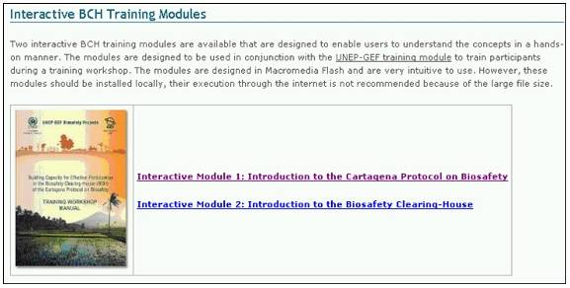
Figure 60

Le Manuel de l’atelier de formation du PNUE-FEM est conçu pour donner aux formateurs une vue d’ensemble de tout le processus de formation et pour leur offrir une aperçu de certains des domaines qui devraient être traités pendant les ateliers de formation du CEPRB. Le module complet de l’atelier de formation en ligne fournit des directives sur la gestion du programme de formation du CEPRB.
    - Guide du CEPRB

Le Guide du CEPRB est une petite brochure en format PDF qui présente les fonctions du CEPRB.

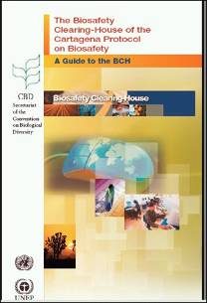
Figure 61

    - Site de formation du CEPRB

Le Site de formation du CEPRB est conçu pour aider les utilisateurs du CEPRB à se familiariser avec le fonctionnement du Centre de Gestion sans affecter le Portail Central officiel du CEPRB.

Pour avoir accès au Site de formation les utilisateurs ont besoin d’un compte de formation du CEPRB (qui sont fournis sur demande faite au Secrétariat).

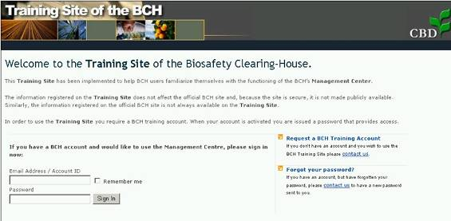
Figure 62

La page de connexion fournit trois liens additionnels utiles pour :
- Ouvrir un compte de formation
- Obtenir un aide-mémoire sur un mot de passe
- Accéder au site officiel du CEPRB.

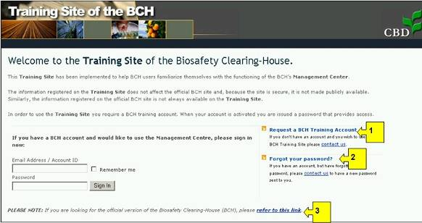
Figure 63

    - Services d’interopérabilité

La documentation des Services d’Interopérabilité du CEPRB fournit l’information technique sur l’interopérabilité avec le CEPRB, y compris l’information sur la version 3.0 du Service web du CEPRB, des Schémas XML et des Vocabulaires Contrôlés. Elle fournit également des Connexions rapides sur VBA, C4, VB.NET, JAVA, PYTHON et PERL et des articles pertinents.

La page fournit des liens vers les Connexions Rapides, les Schémas XML et les Méthodes du Service Web.

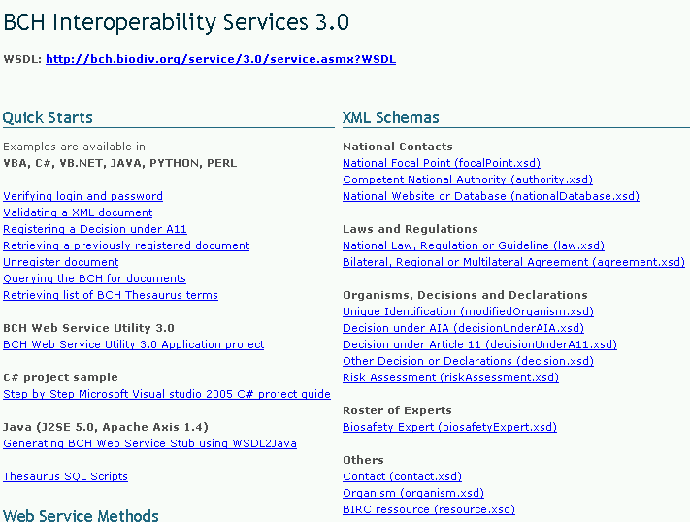
Figure 64
  - Gestion des Résultats de la Recherche
    - Classer les résultats

Pour changer la façon dont les résultats d’une recherche sont classés, l’utilisateur peut sélectionner l’une des options du menu déroulant Classer les résultat par qui figurent en haut de toute page de recherche des résultats. La liste des options comprendra seulement les options pertinentes pour le type de recherche faite par l’utilisateur.

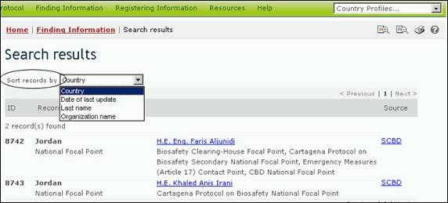
Figure 65

Les options de classement qui peuvent être disponibles aux utilisateurs sont les suivantes :

Pays: Affiche les résultats de la recherche alphabétiquement par nom du pays ;

Date de la dernière mise à jour: Affiche les résultats de la recherche selon la date d’addition ou de mise à jour, mettant les registres modifiés plus récemment en premier lieu ;

Nom de famille: Affiche les résultats de la recherche alphabétiquement selon le nom de famille de la personne ou point de contact ;

Trait d’OVM: Affiche les résultats de la recherche alphabétiquement selon le trait ou la caractéristique présentée. (Pour une liste complète des traits présentés, voir le domaine « traits d'OVM » dans le Thésaurus au CEPRB).

Nom du gène : Affiche les résultats de la recherche alphabétiquement par nom du gène inséré. (Pour une liste et une description complètes des gènes insérés, voir le Registre des Gènes) ;

Nom de l’organisme: Affiche les résultats de la recherche alphabétiquement par nom de l’organisme parental, récepteur ou donneur (Pour une liste et une description complètes des organismes dans le CEPRB, voir le Registre des Organismes) ;

Nom de l’organisation: Affiche les résultats de la recherche alphabétiquement par nom de l’organisation (les organisations peuvent comprendre les autorités nationales compétentes ou des organisations de biosécurité) ;

Date de commencement: Affiche les résultats de la recherche par la date à laquelle les projets ou les opportunités de création de capacité commenceront ;

Domaine du sujet: Affiche les résultats de la recherche regroupés selon le domaine du sujet abordé (par ex. type d'OVM, ou utilisation prévue) ;

Statut taxonomique: Affiche les résultats de la recherche alphabétiquement selon le nom scientifique de l’organisme ;

Technique utilisée: Affiche les résultats de la recherche alphabétiquement selon la technique utilisée pour introduire la modification ;

Titre: Affiche les résultats de la recherche alphabétiquement par le titre du registre ;

Type de registre: Affiche les résultats de la recherche regroupés selon le type de registre ;

Identification unique: Affiche les résultats de la recherche alphanumériquement par code d’identification unique. (Pour une liste et une description complètes des codes d’identification unique, voir le Registre des OVM-IDU.)
    - Exporter des résultats vers XML

L’utilisateur peut exporter ou télécharger l’information du Portail Central du CEPRB pour l’utiliser dans d’autres applications se servant de la fonction Exporter des résultats. L’information exportée est fournie en format eXtensible Markup Language (XML), une spécification à usage général pour la création de langages markup personnalisés. Son but principal est de faciliter l’échange de données à travers différents systèmes, particulièrement les systèmes connectés via internet.

Le moteur d’exportation se trouve au pied de chaque page de Résultats de recherche et de chaque registre.

L’utilisateur peut sélectionner la fonction Exporter des Résultats pour exporter des registres individuels ou les résultats d’une recherche dans une base de données. Ces résultats peuvent être importés dans un autre logiciel tel qu’un système de traitement de texte ou un tableur.

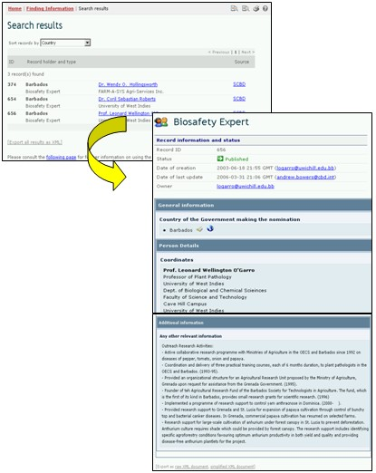
Figure 66

FIN

